1 Signaalin esikäsittely
-0,3-0,3V -> 0-3V
Excel: 1signaalin_esikäsittely.xlsx
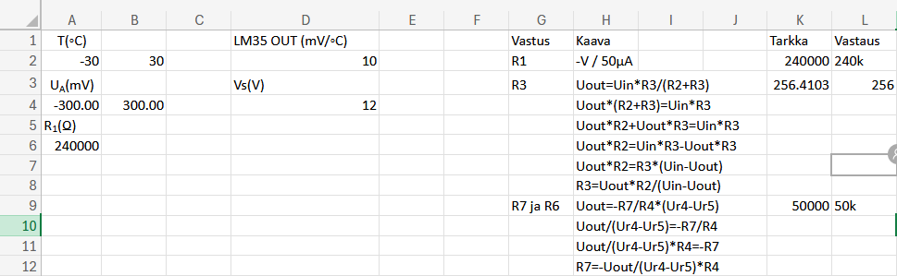
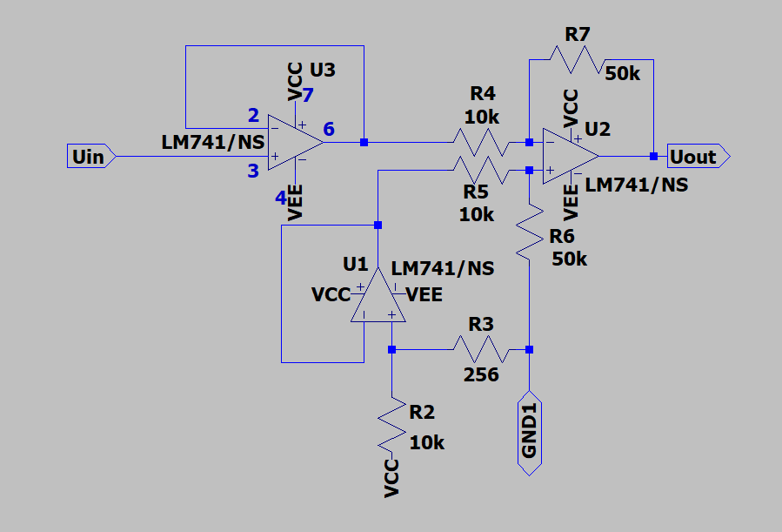
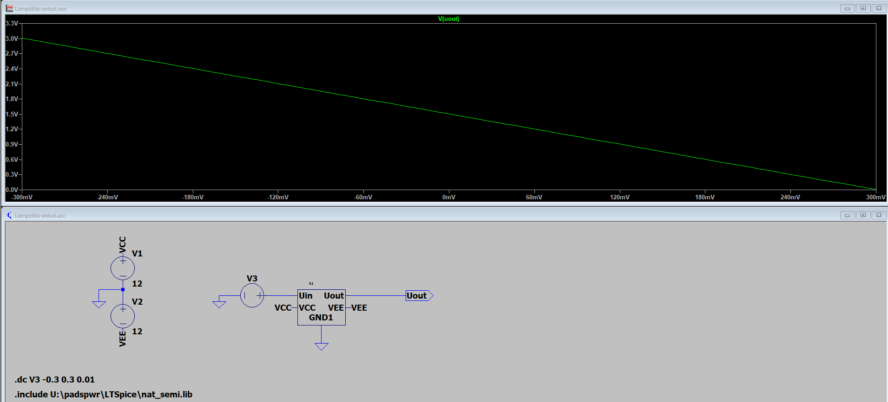
2 Viestiyhteys
0-3V -> 0-20mA
Excel: 2viestiyhteys.xlsx
Lähetin:
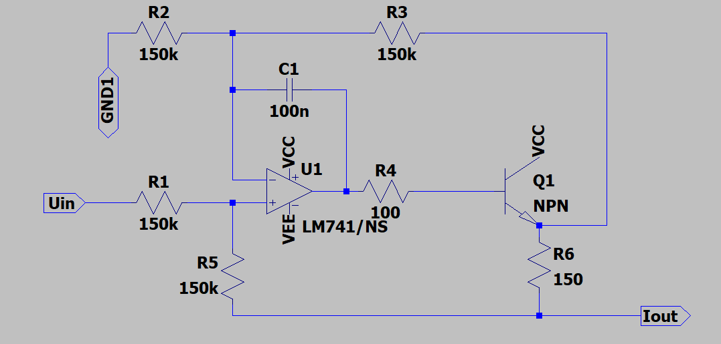
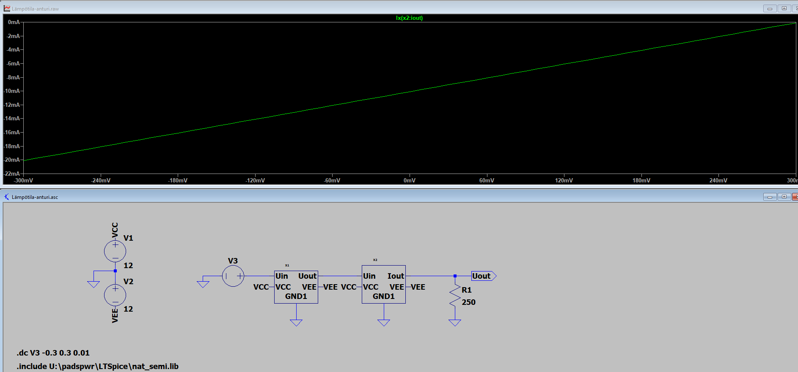

Vastaanotin:

